AEBI CHADI

esig  Classe Passerelle

Musik draußen

# **Introduction**

## Projet

Il nous a été demandé, dans le cadre de la maturité spécialisée d'informatique de gestion, de créer un site internet factice ou réel afin d’appliquer nos connaissances acquises.

## Mandant

Il me tenait à cœur de suivre ce projet avec un mandant réel. Je voulais en effet avoir une vraie motivation et de vraies contraintes pour éventuellement être plus productif.

J’ai donc cherché dans mes proches contacts dont, notamment, mon ancien chef de stage pour qui j’aurai pu refaire le site de l’agence.

Mon choix s’est pourtant porté sur une amie, Mei Yashima, qui étudie la musicothérapie en Allemagne. Elle réalisait justement un projet pour son master et je lui ai proposé de créer mon propre projet sur le thème du sien.

## Musicothérapie

La musicothérapie consiste en une forme de psychothérapie utilisant la musique et surtout les instruments de musique comme outils de communication entre le thérapeute et le patient. Cette technique est utilisé pour les enfants surtout mais est aussi appropriées pour les adultes. Elle ne requiert pas de compétences particulière en musique et permet de faire ressortir son ressenti en musique.

## Projets communs

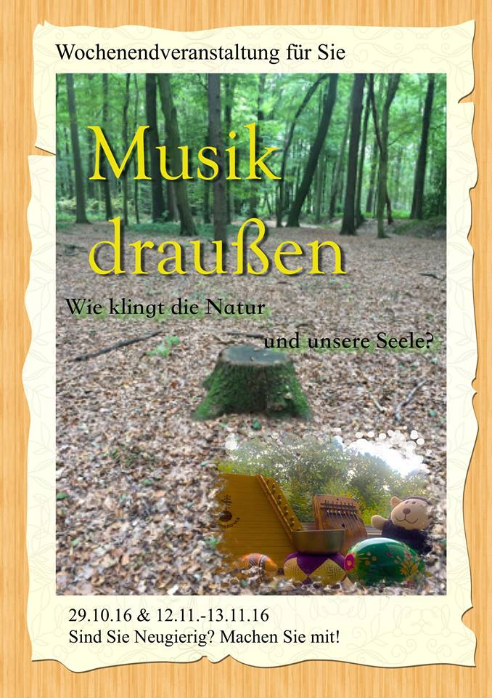Le travail de Mei porte sur une forme de musicothérapie qu’elle tente d’expérimenter : la combinaison de la musique et la nature. Elle a, en fin 2016, organisé une activité dont j’ai vu l’affiche. Il s’agissait pour n’importe qui le désirant de rejoindre ce groupe dans une forêt et de se livrer à une improvisation musicale.

Ce que je lui ai proposé était un forum où elle pourrait écrire et afficher ses articles,, et de pouvoir illustrer son travail avec une gallerie photo.

# Première partie

## Besoins du site

### Fonctionalités

#### Nous avons discuté avec Mei sur les

### Outils

## Coordination

## Conception

### Design

### Structure